/05 RM 04497

MS – Excel 2007

ATIVIDADE – PÁGINA: 33

1) Encontre os navios na planilha e ganhe a Batalha Naval.
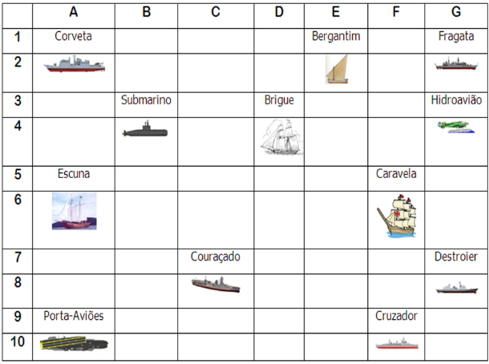

Escreva as células das imagens dos navios:
Bergantim:2e Brigue:4d Caravela:6f
Couraçado:8c Cruzador:10f Corveta:2a
Destroier:8g Escuna:6a Fragata:1g
Submarino:4b Porta Aviões:10a Hidroavião:4g

MS – Excel 2007

ATIVIDADE – PÁGINA: 34

2) Faça as seguintes operações matemáticas na planilha do Excel:

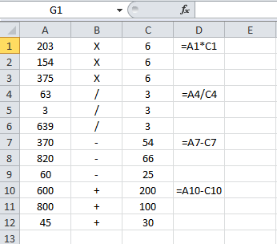

203 X 6 =1218 154 x 6 =924 375 X 6 =2250

63 : 3 =21 3 : 3 =1 639 : 3 =213

370 - 54 =316 820 – 66 =854 60 - 25 =30

600 + 200 =800 800 + 100 =900 45 + 30 =75

